笕桥空军浴血奋战珍贵历史照片档案曝光 中国军人气节不输飞虎队

抗战第一年，我笕桥空军浴血奋战，惨烈牺牲。话说当年中国空军所面对的是，东亚第一强权日本的陆军与海军空中武力。当时三菱重工业已为日本海军航空队，发展出九六重轰炸机，该机续航距离远达四千公里，可挂载800公斤鱼雷一枚，或250公斤炸弹2枚，防御火力为三挺7.7公厘机枪，航速不亚于驱逐机，滞空时间长达二十四小时。日方原为发动太平洋战争所研发设计，提前用于淞沪战场，写下世界越洋长程轰炸的历史纪录。当时日本的军力，连欧美各国都不愿璎其锋。

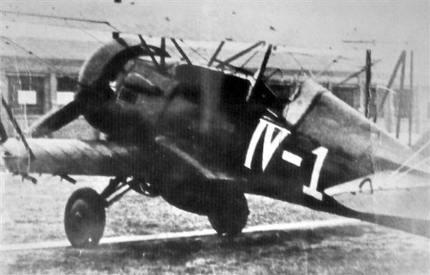

**八一三.笕桥空战**

一九三七年八月十三日，空军第四大队已经进驻在河南周家口机场，准备对华北天津及绥远百灵庙日军作战。该日中午接到南京参加军事会议的大队长高志航电令：命全大队飞机，即刻进驻杭州笕桥待命，余由京赴杭。

第二十一中队长李桂丹，第二十二中队长黄光汉，第二十三中队长毛瀛初，各自率队紧急陆续起飞航向笕桥。

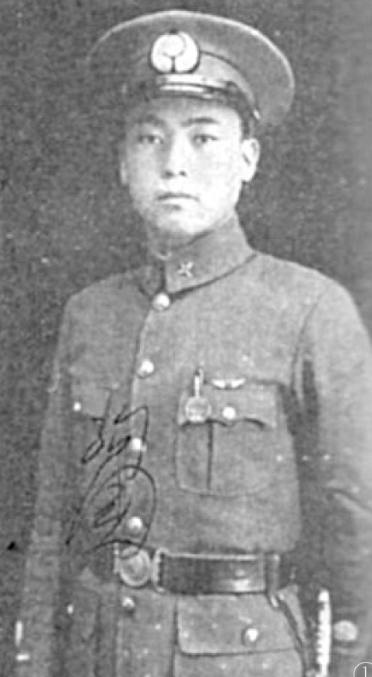

高志航升空后，敌机四架已进入机场上空投弹中，天雨云低，高志航乃急速接近敌机，进入敌机侧后方位置，用大口径枪连续猛攻，敌机一架中弹立即下沉，坠落于笕桥东方，余敌机潜入云层而遁。讲述后，众皆兴奋羡慕与赞扬。

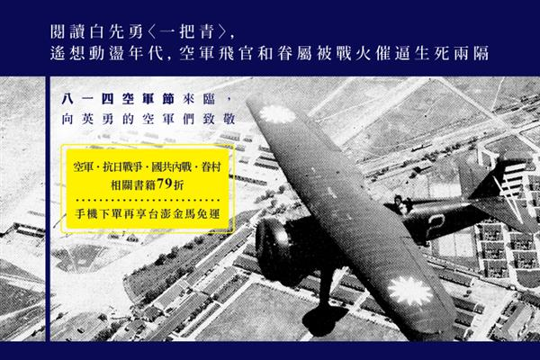

**八一四.笕桥空战**

凌晨三时余,在鼾睡中，为空袭紧急警报惊醒，乃起身奔向机场，在暗夜中各自起飞应战，顾虑在暗夜中群机在笕桥一地上空，有相撞危险。乃决定飞至钱塘江南岸，在杭州市与笕桥之南，云高三千呎，往返巡防。因十三日劳顿紧张，整日未进饮食，睡眠少，又无衣御寒，在巡防飞行中，不禁的打寒噤，上牙喀下牙，特感寒冷难耐，但分秒仍在高度警戒中。

在始晓时分，视野蒙蒙中，在南方远远地平线上，发现有条蠕动黑线，由南渐近，片刻由粗而大，物体蠕动更清楚，再接近时，已认定为机群。辨认为大型双翼四架机群，机身机翼上红太阳标志显明。立即选定长机为攻击目标，由前侧方进入攻击，用十二‧七mm大口径枪，发射十余发子弹，该机立即着火下坠。

攻后，由敌机群侧下方脱离，再反转拟作第二次攻击，在转弯时，见另一架敌机着火下坠。攻击之友机脱离在我同一方向空域，接近时，见机身号为2204，乃分队长郑少愚。我尚在进入第二次攻击位置前，见另二架敌机，片刻先后为我另三友机分别击落，均着火坠落于钱塘江中，三友机攻后，在蒙蒙视野中，向笕桥方向飞去。此一空战过程，约仅三分钟，即告结束。